

**中四班一日生活**

3月21日

、月日

* **出勤情况**

今天来园29人，刘锦宥、王知霖请假。

集体活动

音乐：春天

歌曲《春天》是一首曲调舒缓的、3/4拍的儿童歌曲，旋律流畅，描绘了一幅充满生机的春色图景。作者形象的表现出了杨柳随风飘，小燕子飞来了，阳光多温暖、祖国的春天多美好......充满了生机和活力。

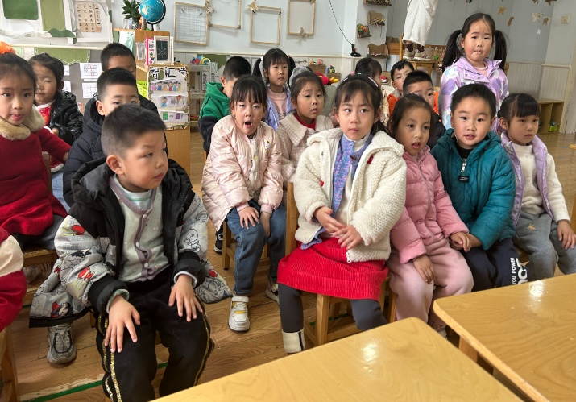

活动中，宗韫玉、丁曼婷、张奕涵、谭沁、徐佳伊、王若鑫、王秋瑶、徐筱晞、李慕妍、郑书韵、胡奕可、杨易、许诺言、阴少帅、张悦威这些小朋友能够认真倾听，看着图片有节奏地说念歌词，还能跟随音乐的旋律唱出三拍子强弱弱的关系，王诺婉、冯欣、申晓文、章昕媛、蒋翊晗、李璟睿、徐梓赫、谌睿、周艺天、王楷博、徐诺、黄梓辰、吴文欣、魏锦宸在活动中需要积极参与，注意力多集中，愿意唱歌。

户外游戏

本周我们在中操场进行户外混班游戏，孩子们选择自己感兴趣游戏体验和挑战。

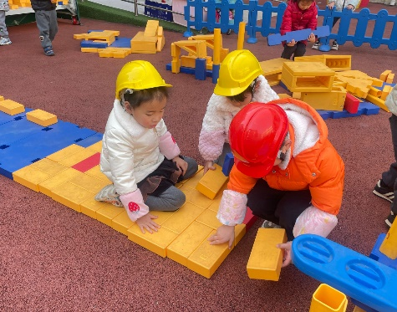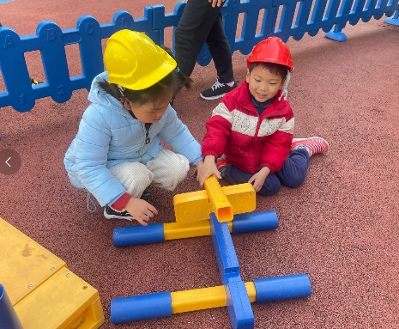

午餐情况

今天周四，一日用餐如下。

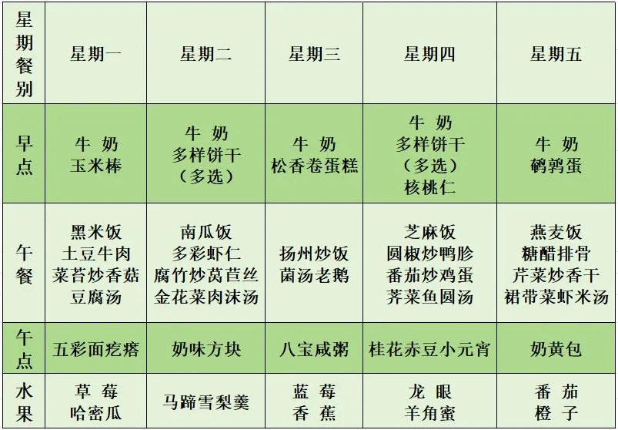本周食谱：